Colegio La Paz A.C. Secundaria
Ciclo escolar 2019-2020

Guía de estudio, Matemáticas I Profesor: Jesús Villa
Nombre del alumno (a): _________________________________ Fecha: ____________ Grupo:________

1.- Resuelve las siguientes operaciones.

3 1/4 x 2 1/8 | 3 2/6 x 1 5/8
1 2/10 x 3 2/5 | 3 1/9 x 2/7
2 2/9 ÷ 3 1/2 | 4 5/9 ÷ 1 1/5

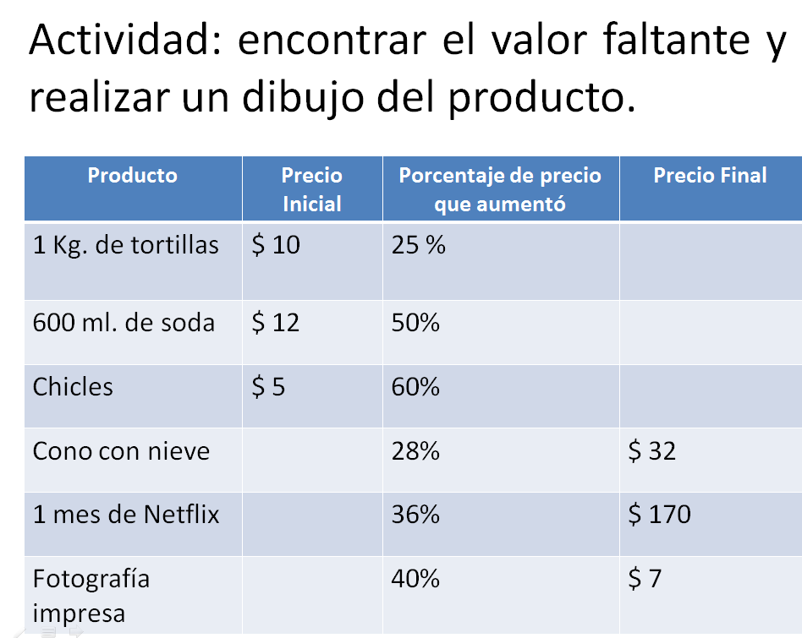
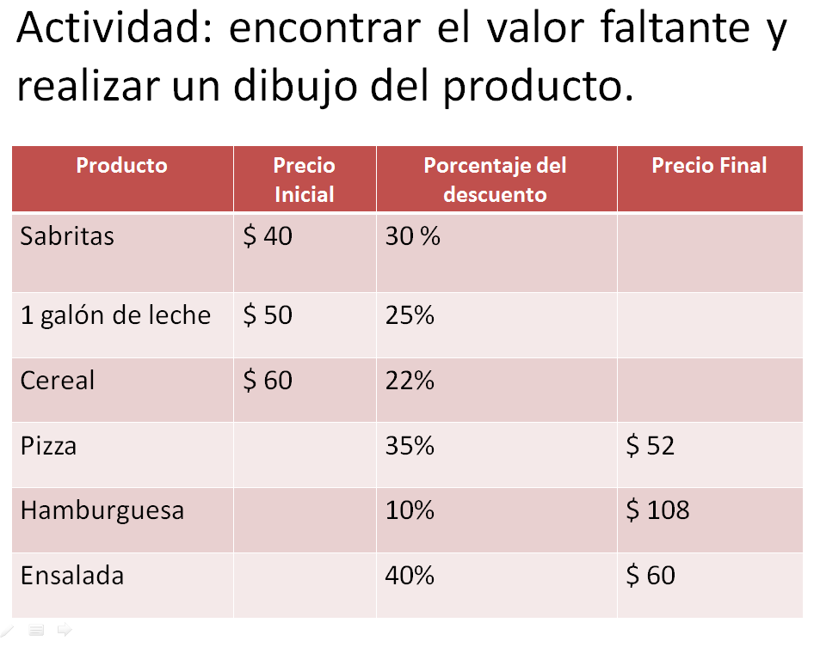

Encontrar la media, mediana y moda del siguiente conjunto de datos

a) 1,1,2,3,4,5,6
b) 2, 3, 5, 6, 6, 7
c) 10, 9, 9, 9, 8, 8, 8, 1
d) 1, 1, 4

